УВД по ЮЗАО информирует 11.07.2025
11.07.2025
Ветераны и сотрудники УВД по ЮЗАО столицы побывали в Центральном музее МВД России
Ветераны и сотрудники УВД по ЮЗАО столицы посетили Центральный музей МВД России.
В мероприятии приняли участие заместитель председателя Совета ветеранов УВД по ЮЗАО капитан милиции в отставке Константин Иванов, ветераны органов внутренних дел и сотрудники Управления.
Центральный музей МВД России был открыт для посещения 4 ноября 1981 года в старинном особняке на Селезневской улице в центре Москвы. Экспозиция Музея рассказывает об истории создания и развития органов внутренних дел нашей страны, служб и подразделений, входивших ранее и работающих ныне в структуре МВД.
Участники мероприятия узнали об истории создания и развития органов внутренних дел нашей великой страны, служб и подразделений, входивших ранее и работающих ныне в структуре МВД, и углубились в нюансы и специфику профессии полицейского.
Гости увидели уникальные экспозиции музея – это предметы обмундирования и снаряжения сотрудников органов внутренних дел России и зарубежных государств, оружие, фотографии, документы и личные вещи милиционеров и полицейских разных эпох, боевые знамена, произведения искусства, а также предметы, отнесенные к категории раритетов.
Пресс-служба УВД по ЮЗАО
(499) 129-75-56

Сотрудники ОР ППСП ОМВД России по району Ясенево задержали подозреваемого в краже
Полицейские патрульно-постовой службы полиции ОМВД России по району Ясенево задержали подозреваемого в краже мобильного телефона.
Установлено, что злоумышленник, находясь на Новоясеневском проспекте, воспользовался тем, что за его действиями никто не наблюдает, и тайно похитил мобильный телефон модели «Эпл», который принадлежит 21-летней жительнице столицы. Сумма материально ущерба составила более 7 тысяч рублей.
В результате проведенных проверочных мероприятий полицейскими установлен и задержан подозреваемый – 53-летний приезжий мужчина. Похищенным он распорядился по своему усмотрению.
По данному факту следователем СО ОМВД России по району Ясенево возбуждено уголовное дело по признакам преступления, предусмотренного частью 2 статьи 158 УК РФ «Кража». В отношении подозреваемого избрана мера пресечения в виде подписки о невыезде и надлежащем поведении.
Пресс-служба УВД по ЮЗАО
(499) 129-75-56

В дошкольном отделении ГБОУ г. Москвы «Школа № 17» прошло профилактическое мероприятие сотрудников Госавтоинспекции ЮЗАО столицы
«Урок безопасности» провели сотрудники Госавтоинспекции ЮЗАО столицы для воспитанников детского сада ГБОУ г. Москвы «Школа № 17».
Госавтоинспекторы Юго-Западного округа г. Москвы провели профилактическое мероприятие «Урок безопасности» для воспитанников дежурного детского сада ГБОУ г. Москвы «Школа № 17».
Инспекторы Отдела Госавтоинспекции УВД по ЮЗАО рассказали ребятам о том, что пересекать проезжую часть нужно только по пешеходным переходам, напомнили, что на велосипеде и самокате нельзя выезжать за пределы двора без сопровождения взрослых, а воспитателям показали, как правильно держать ребёнка за руку при переходе проезжей части. После полезной и увлекательной беседы малыши совместно с инспекторами повторили значение дорожных знаков и отгадали загадки по теме дорожного движения.
Пресс-служба УВД по ЮЗАО
(499) 129-75-56
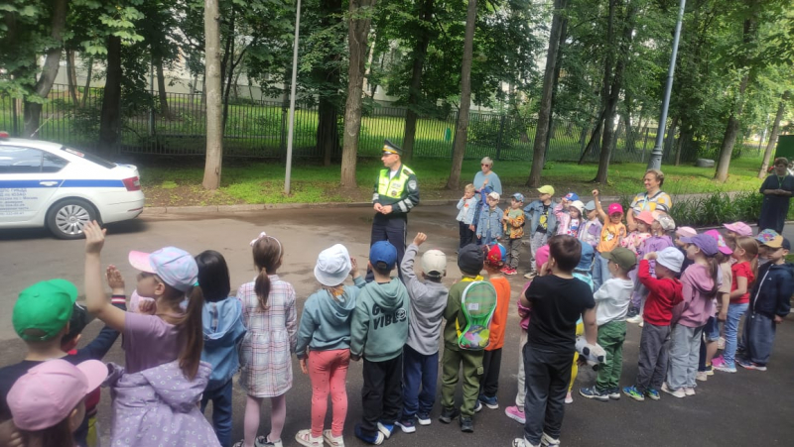

Сотрудники ОУР ОМВД России по району Южное Бутово задержали подозреваемого в краже
Сотрудники уголовного розыска ОМВД России по району Южное Бутово задержали подозреваемого в краже.
Установлено, что злоумышленник воспользовался отсутствием людей вокруг, находясь на 2-ой Мелитопольской улице, и с помощью подручных предметов тайно похитил два зеркальных элемента с автомобиля марки «Лексус». Сумма материального ущерба составила более 30 тысяч рублей.
В результате проведения оперативно-розыскных мероприятий полицейскими установлен и задержан по месту проживания подозреваемый – 45-летний приезжий мужчина. Похищенным он распорядился по своему усмотрению.
По данному факту следствием ОМВД России по району Южное Бутово возбуждено уголовное дело по признакам преступления, предусмотренного частью 2 статьи 158 УК РФ «Кража». В отношении подозреваемого избрана мера пресечения в виде подписки о невыезде и надлежащем поведении.
Пресс-служба УВД по ЮЗАО
(499) 129-75-56

Сотрудники ГИБДД юго-запада столицы напоминают родителям, как не стать ребенку жертвой дорожно-транспортного происшествия
Внимание, уважаемые родители юных пешеходов!
Каждый день, во время летних каникул, детям предстоит выходить на улицу, переходить дорогу, чаще, чем обычно пользоваться самокатами, велосипедами, общественным транспортом иногда наши ребятки забывают, какие опасности таит в себе большой город, а между тем всего один неверный шаг может привести к беде.
Чтобы этого не случилось:
1. Напоминайте чаще ребятам о правилах движения для пешеходов. Объясняйте ребенку где, когда и как можно переходить проезжую часть, к чему могут привести нарушения Правил дорожного движения, как правильно вести себя в той или иной ситуации.
2. Рассказывайте ребенку, что переходить дорогу можно, когда все автомобили остановились, а водители видят его и пропускают.
3. Не позволяйте детям выходить на проезжую часть из-за припаркованного транспорта.
4. Уделяйте особое внимание к обеспечению безопасности детей-велосипедистов, а также передвигающихся с использованием средств индивидуальной мобильности.
5. Маленькие пассажиры в салоне автомобиля, если их перевозка осуществляется без специального детского кресла, также подвержены огромному риску. Не забывайте пристегивать ребенка ремнями безопасности и использовать детские удерживающие устройства каждый раз, когда путешествуете вместе.
Подавайте пример правильного поведения на улицах города. Нет большего счастья, чем видеть наших детей здоровыми и веселыми! Уберечь детей на дороге – наша общая задача.
Пресс-служба УВД по ЮЗАО
(499) 129-75-56

Сотрудники патрульно-постовой службы полиции ОМВД России по району Коньково задержали подозреваемую в краже
Сотрудниками ОР ППСП ОМВД России по району Коньково задержана подозреваемая в краже.
Установлено, что злоумышленница, находясь в помещении продуктового магазина, расположенного на улице Миклухо-Маклая, воспользовалась отсутствием людей вокруг и тайно похитила товар с прилавка, а после чего скрылась в неизвестном направлении. Сумма материального ущерба составила более 3 тысяч рублей.
В ходе проведения проверочных мероприятий полицейскими установлена и задержана подозреваемая – 35-летняя жительница столицы. Похищенным она распорядилась по своему усмотрению.
Дознанием ОМВД России по району Коньково возбуждено уголовное дело по признакам преступления, предусмотренного частью 1 статьи 158 УК РФ «Кража». В отношении подозреваемой избрана мера пресечения в виде подписки о невыезде и надлежащем поведении.
Пресс-служба УВД по ЮЗАО
(499) 129-75-56

На юго-западе Москвы госавтоинспекторы провели профилактическое мероприятие
Автоинспекторы ЮЗАО Москвы провели профилактическое мероприятие.
Сотрудники Отдела Госавтоинспекции Юго-Западного административного округа провели для воспитанников детского «Центр развития ребенка – детский сад № 97» Управления делами Президента Российской Федерации профилактическое мероприятие «Дорожные знаки – наши друзья».
Инспекторы в импровизированном автогородке рассказали ребятам о сигналах светофора и дорожных знаках, наглядно показали их значение. Вместе с детьми вспомнили основные правила поведения на дороге, рассказали, как следует переходить дорогу и как должен вести себя пешеход на пешеходном переходе.
Продемонстрировали служебные транспортные средства, рассказали о том, какие атрибуты необходимы дорожно-патрульной службе, и почему на форменном обмундировании обязательно присутствуют светоотражающие элементы.
Пресс-служба УВД по ЮЗАО
(499) 129-75-56
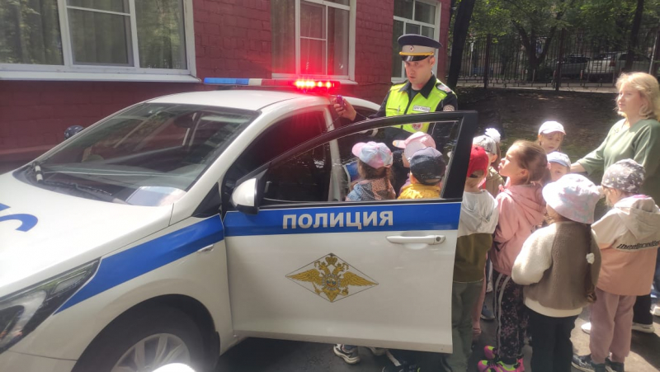

Информация о проведении профилактического мероприятия «Пешеходный переход»
О проведении мероприятия «Пешеходный переход».
10 июля 2025 года на территории Юго-Западного административного округа г. Москвы проведено профилактическое мероприятие «Пешеходный переход».
Отдел Госавтоинспекции УВД по ЮЗАО ГУ МВД России по г. Москве напоминает участникам дорожного движения о необходимости быть внимательными у пешеходных переходов: водителям не забывать о необходимости снижать скорость, а пешеходам при переходе дороги удостовериться, что их пропускают.
Основная ошибка водителей – неумение вовремя заметить пешехода и оценить условия видимости и обзора. Особую бдительность следует проявлять по отношению к детям и пожилым участникам дорожного движения, которые часто неверно оценивают дорожную ситуацию и отличаются замедленной реакцией. В свою очередь, пешеходам, особенно в темное время суток, рекомендуется иметь при себе предметы со световозвращающими элементами, обеспечивающих видимость для водителей транспортных средств.
Пресс-служба УВД по ЮЗАО
(499) 129-75-56

Адрес страницы: http://yasenevo.mos.ru/presscenter/news/detail/13100196.html
Управа района Ясенево города Москвы

